高值耗材说明书

**目录**

[1 政策背景 1](#_Toc30530)

[2 功能介绍 1](#_Toc10765)

[2.1 材料物资管理 1](#_Toc555)

[2.2 病人材料发送 7](#_Toc20352)

[2.3 卫材业务单据 8](#_Toc12516)

[2.3.1科室卫材入库单 8](#_Toc4422)

[2.3.2科室卫材出库单 8](#_Toc98)

[2.3.3科室卫材请领单 9](#_Toc26740)

[2.3.4科室卫材退货单 9](#_Toc7552)

[2.3.5科室卫材调入单 10](#_Toc20038)

[2.3.6科室卫材调出单 11](#_Toc17702)

[2.3.7高值耗材日志追踪 11](#_Toc6685)

[2.4 高值耗材追溯 14](#_Toc12007)

[3 业务流程 15](#_Toc13354)

# 政策背景

为了提高医疗材料的使用效率、有效地降低设备无为增值、减值、维修、保养成本，降低卫生材料的不良消耗，确保医疗安全和医疗工作的正常秩序，根据国家有关法律，法规和政策《医疗器械临床使用安全管理规范（试行）》结合医院实际情况，制定医疗设备、器械及卫材使用的管理制度。

# 功能介绍

## 材料物资管理

功能介绍：

1. 新增品种：业务—基础管理---材料物资管理--- 方法同新增药品类似，选择最小的分类，点击材料品种，新增品种，填写对应信息
2. 新增规格：业务—基础管理---材料物资管理--- 选择刚才新建的卫材品种，点击材料规格，新增规格
3. （首次添加规格一定要新增不能编辑，否则报：灾难性异常的错误）如果该卫材需要在医生工作站由医生开医嘱开出，就要在价格信息编辑页面， 勾选“临床应用”，医生不开医嘱，就不用勾选
4. 选择弹出的执行科室（这步必须操作，不然进货单上找不到新加的物资材料品种，需要请领的科室也搜不出来）

特殊说明：

材料的执行科室，也需要注意下，这个对应的是否能开出材料有直接关系，一般勾选一个单独的材料库，用于进货，后面不要加服务科室。再加需要发料的科室，也就是执行科室，需要加对应的服务科室，这样科室开出，执行科室发料就可以实现了

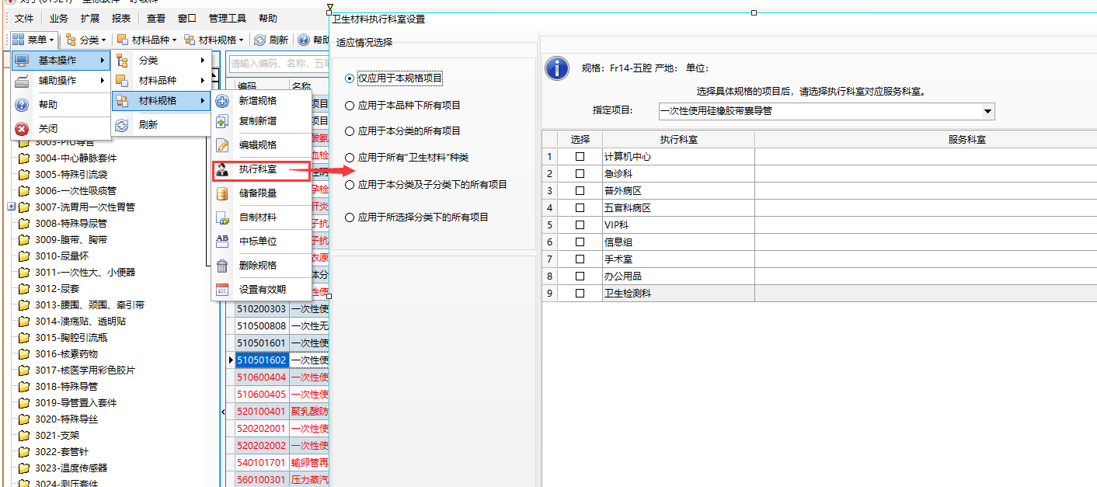

 材料维护好了，就需要给材料办理物资进货入库，可以通到我们的物资进货单进货，然后出库打到对应的发料室。如果有多个话，可以多个出，或者统一出道一个地方，再使用科室调入调出来调拨库存，

   在我们报表中有个2个关于材料库存查询的：

--物资材料库存余额查询，这个是关于物资库（相当于药库）的级别查询

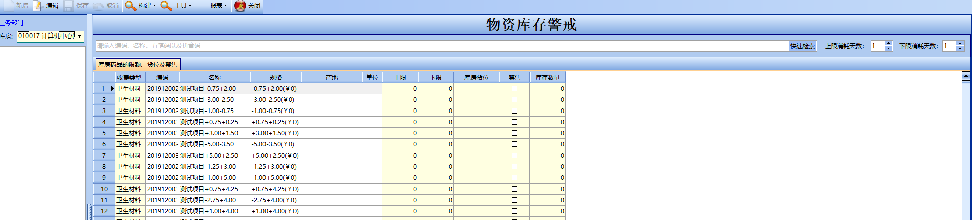

--科室材料库存余额查询，这个是执行科室（相当于药房）的级别查询

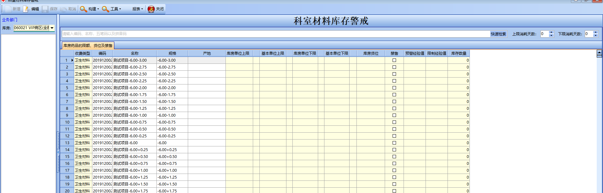

一般开材料时候提示库存不足，可以用科室材料库存余额查询，查询下对应的库存是否充足

材料库存也入好了，接下来就是医生要开材料医嘱，或者护士材料记账，在门诊医生站有个扩展参数113参数，可以勾选上启用卫材库存判断的，这样就不至于没有材料的了，医生还能下医嘱

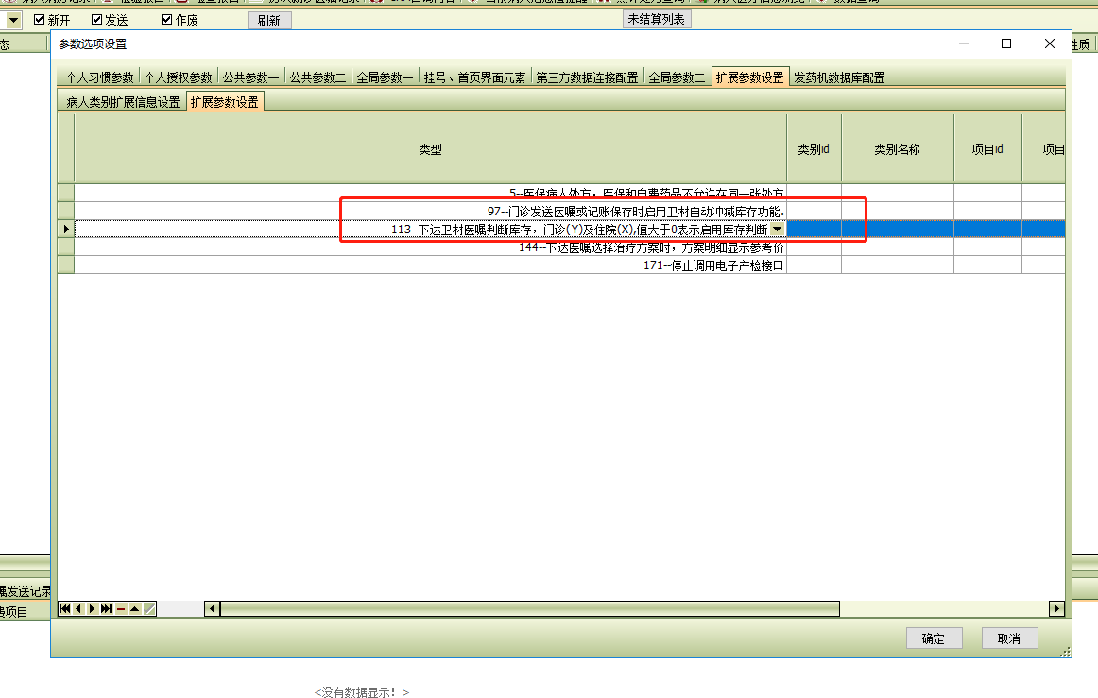

图示：

1、进入材料物资管理

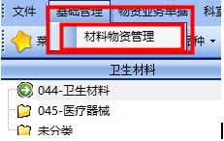

2、点击材料品种，新增品种

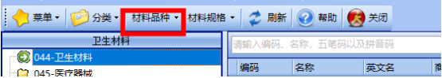

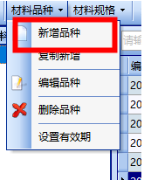

3、填写材料品种名称和单位，点击确定，品种添加完成

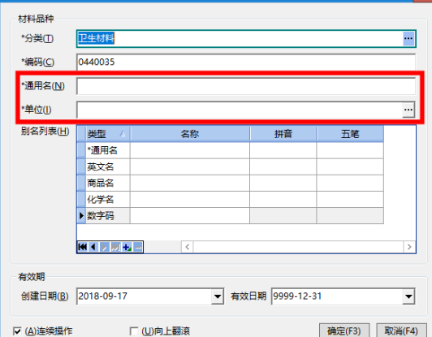

4、点击材料规格，新增规格



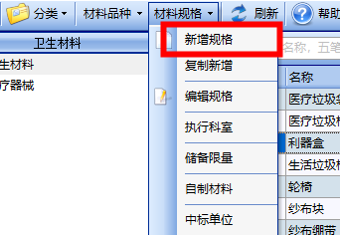

5、填写材料规格基本信息

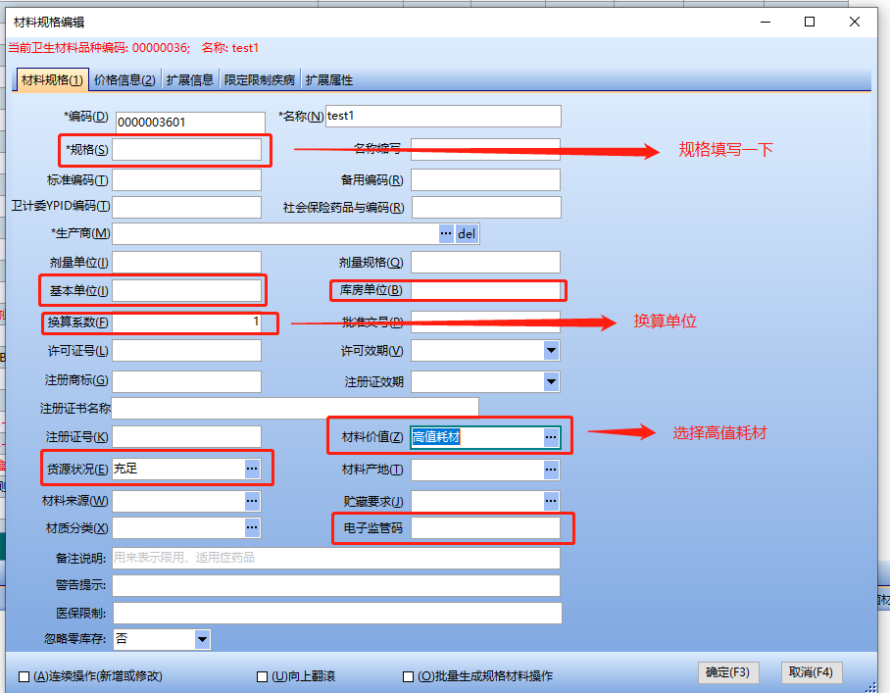

6、填写材料价格信息

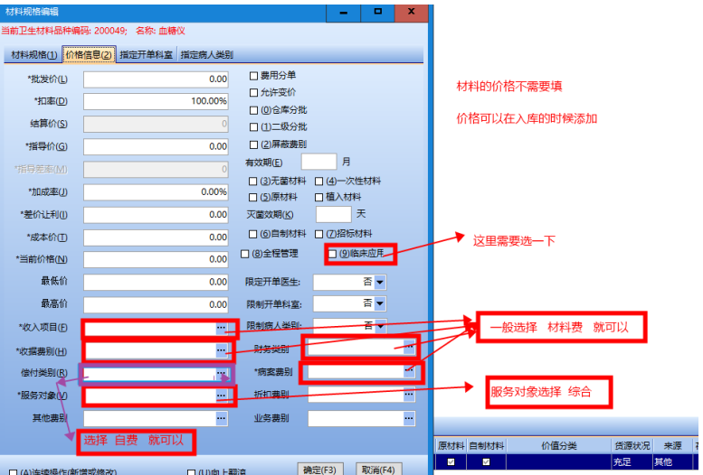

填写完成点击确定即可

## 病人材料发送

功能介绍：

业务-——科室业务单据——病人材料发送,先查询出来，待发料单子，再进行发料即可，发完可以查询已发料项目

特殊说明：

图示：

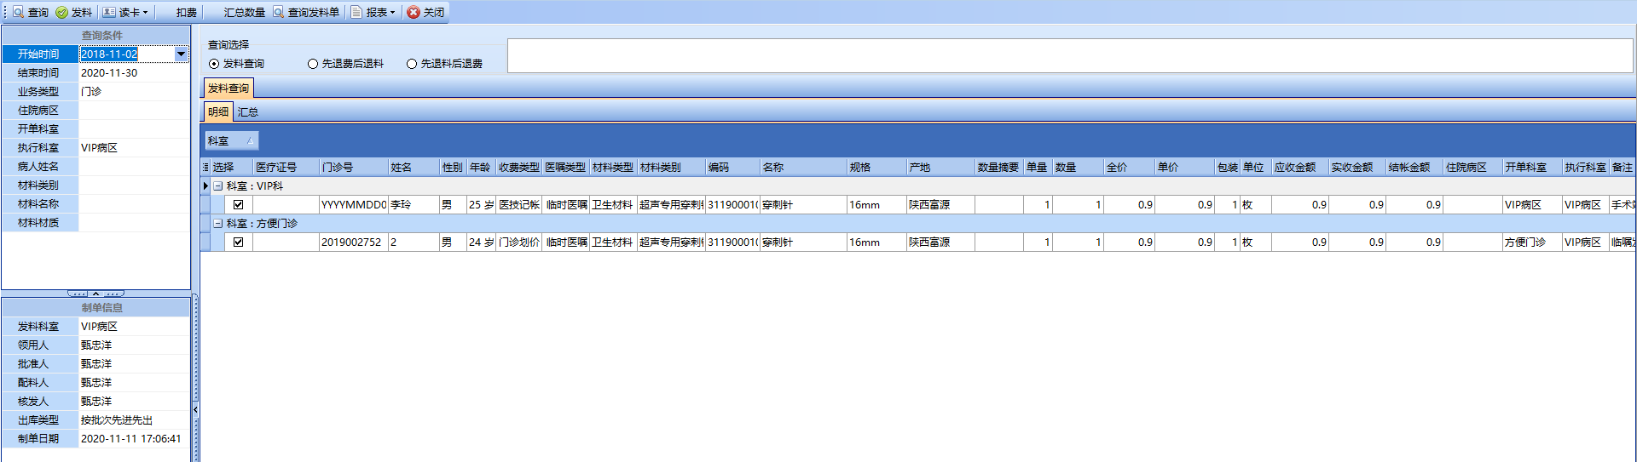

## 卫材业务单据

**2.3.1科室卫材入库单**

功能介绍：

点击业务----科室业务单据----选择科室入货单，填写好相应进货单信息

支持扫码枪扫描耗材唯一标识电子监管码，耗材名称、规格、销售价、产地、批次等基本信息自动录入到单据里面

(1.先选择科室2.点左上角的新增3.选择库房4.选择采购员5.按向下按键↓填写进货信息)

特殊说明：

图示：

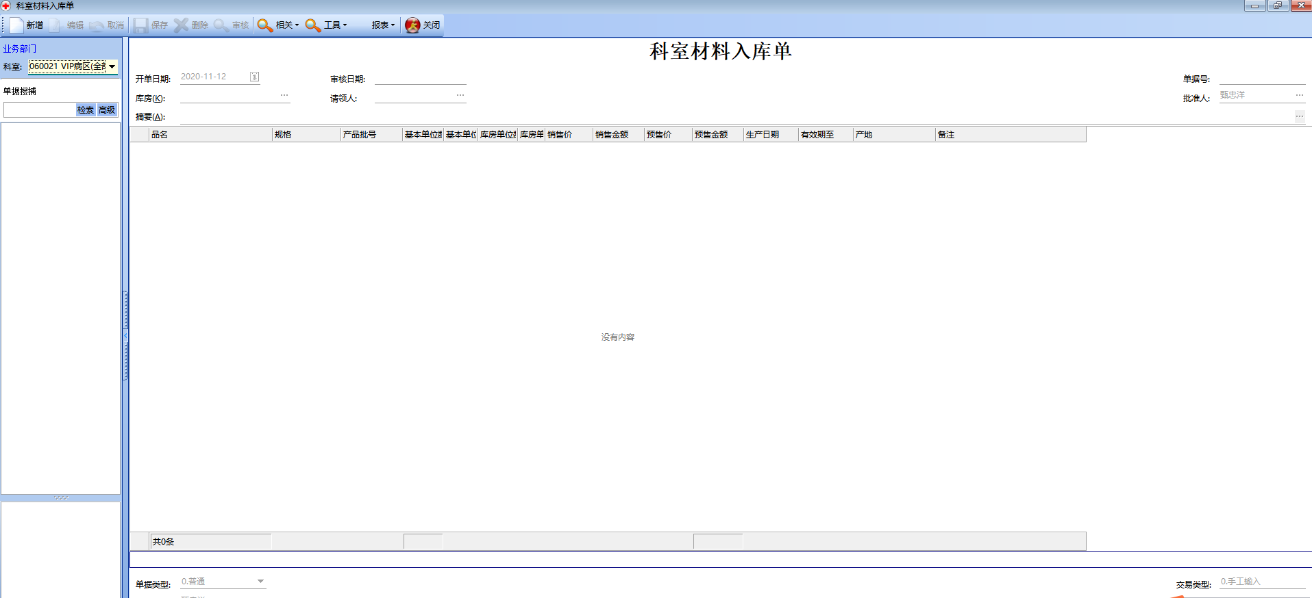

**2.3.2科室卫材出库单**

功能介绍：

点击业务---科室业务单据---选择科室发出单，填写好相应出库单信息

支持扫码枪扫描耗材唯一标识电子监管码，耗材名称、规格、销售价、产地、批次等基本信息自动录入到单据里面

（出库选择的出库科室就是请领科室，出给请领科室就OK了）

特殊说明：

图示：

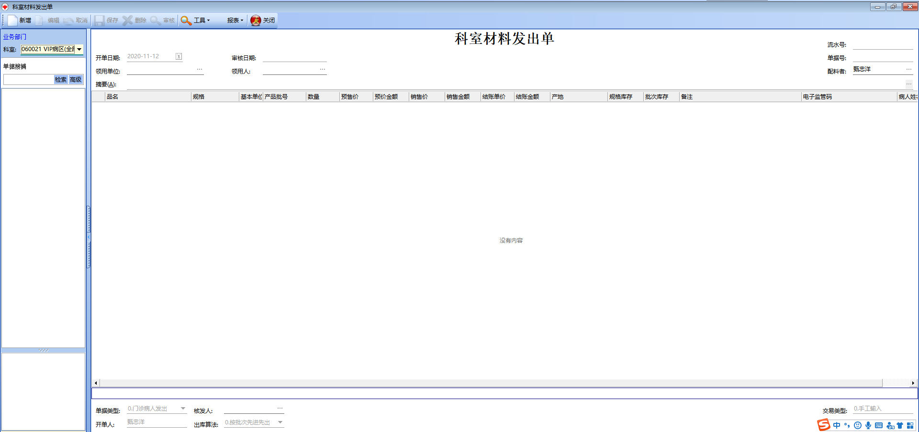

**2.3.3科室卫材请领单**

功能介绍：

点击业务---科室业务单据—选择科室材料请领单，填写好相应请领单信息（这个是要申请卫材的科室填写的）

特殊说明：

图示：

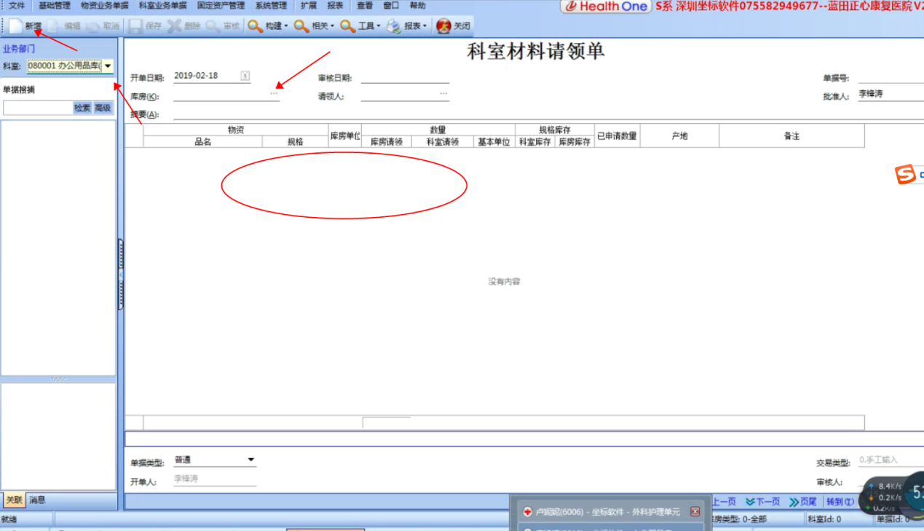

**2.3.4科室卫材退货单**

功能介绍：

有时候库房进的货，已经填写完进货单了，想取消进货，也就是退货，需要填写一个退货单 点击业务---科室业务单据---选择科室材料退货单，填写好相应的退货单信息

特殊说明：

图示：

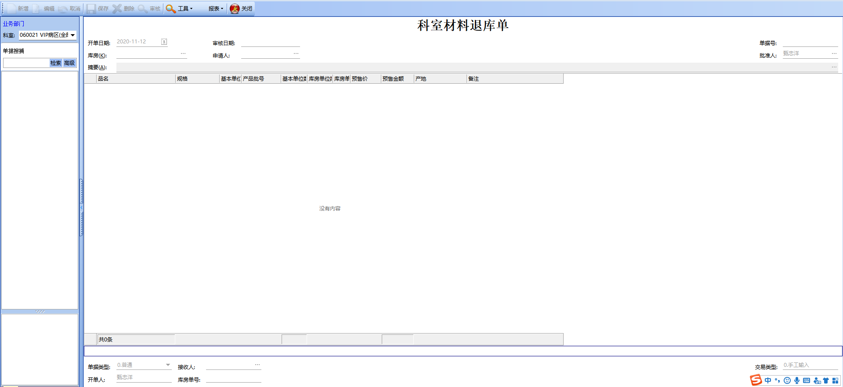

**2.3.5科室卫材调入单**

功能介绍：

如果本科室该材料没有库存，需要从别的科室库房调入使用，业务-——科室业务单据——科室材料调入单,选择物资调入单，填写好相应的调入单信息

特殊说明：

图示：

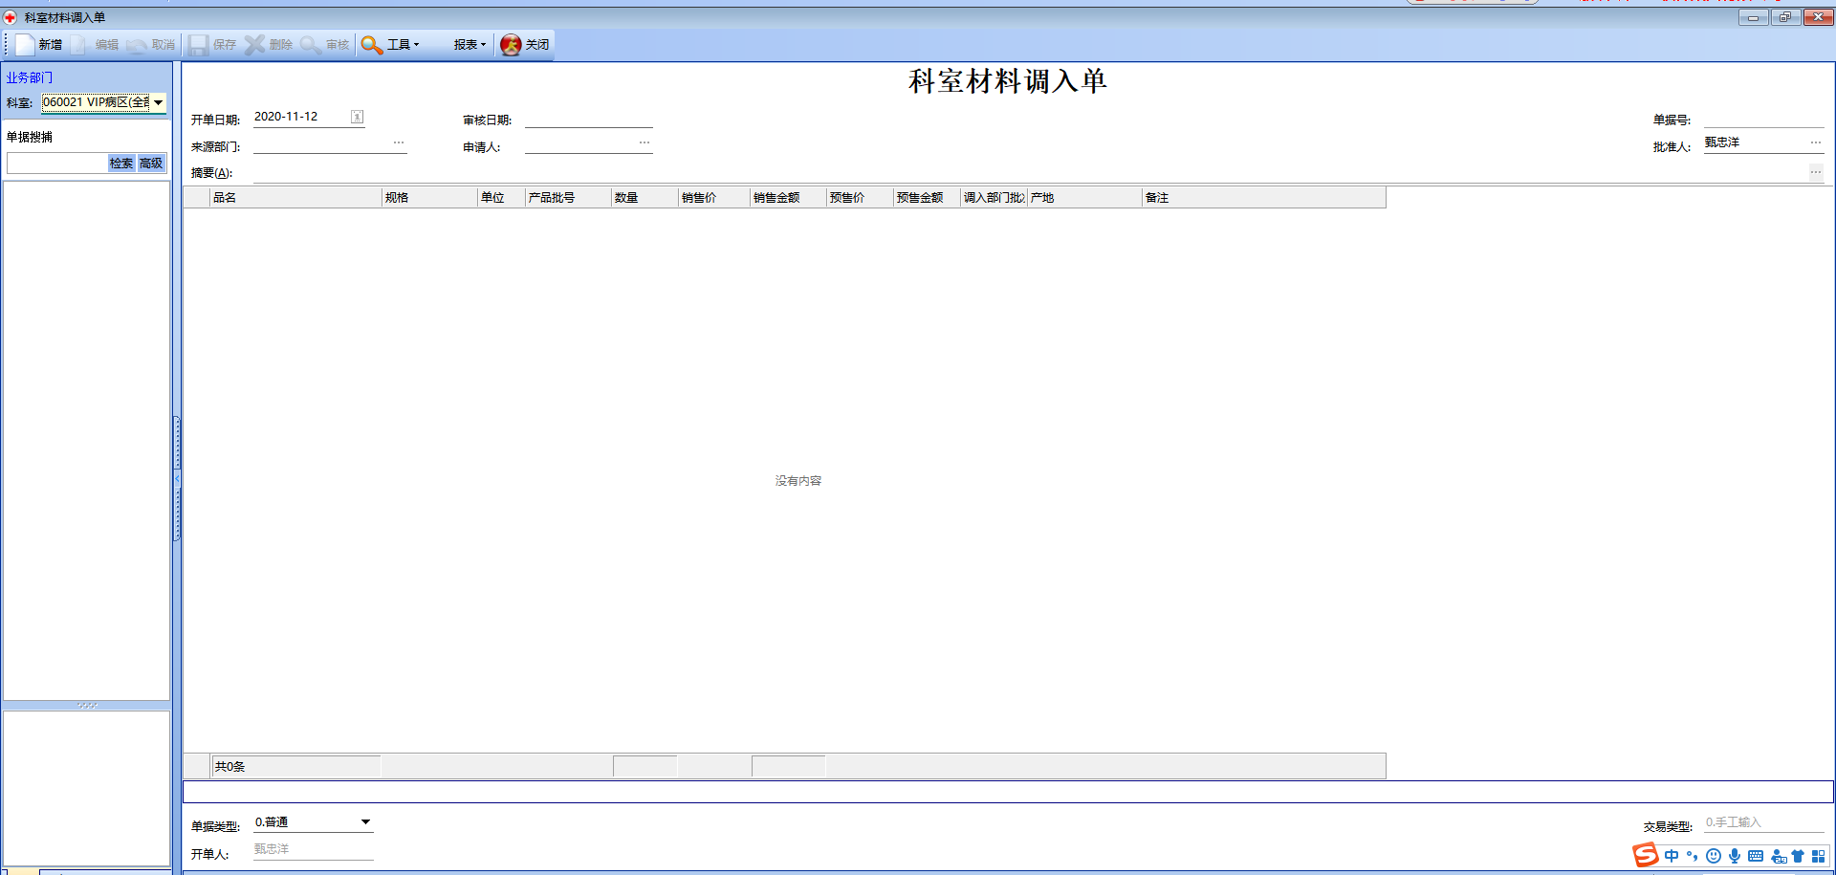

**2.3.6科室卫材调出单**

功能介绍：

本科室该材料库存充盈，医院别的科室库存不足，协调医院材料资源是需要调出给别的科室，业务-——科室业务单据——科室材料调出单,选择物资调出单，填写好相应的调出单信息

特殊说明：

图示：

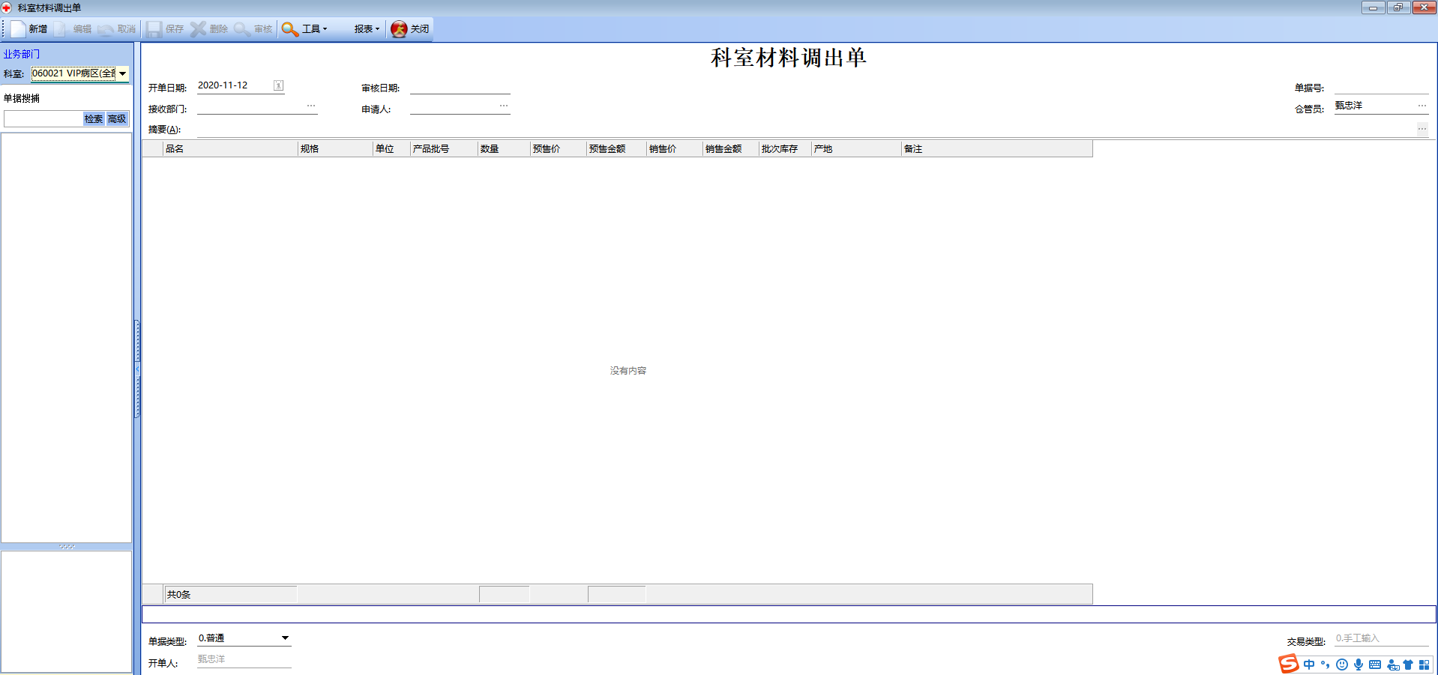

**2.3.7高值耗材日志追踪**

功能介绍：

1. 登录界面之后，在开始中搜索高值耗材追溯，如下图所示，选择功能模块进入操作界面

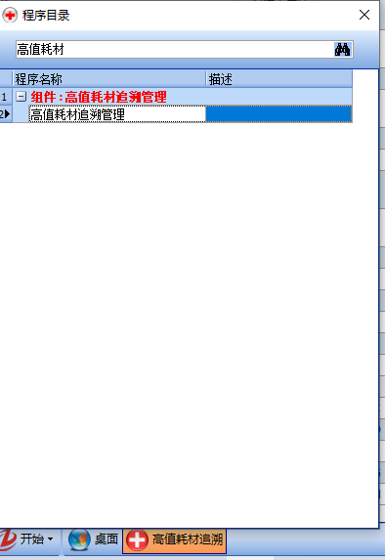

1. 查询功能在操作界面上方，提供多种查询条件，实现快速查询数据，如下图所示，用户可输入条件进行精确查询。



1. 高值耗材列表内容展示区，如下图所示，显示本院所有出入库及流转的高值耗材信息。用户可以双击选中查看追溯日志。

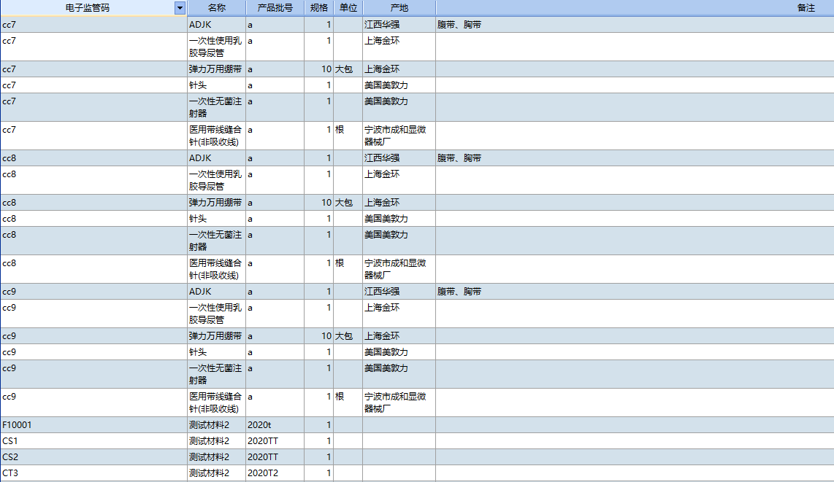

1. 高值耗材日志追踪模块在操作界面右侧，如下图所示，追踪栏可以查看制定耗材的流转记录，能够监控高值耗材的每个状态的的记录，实现全流程的可追溯。

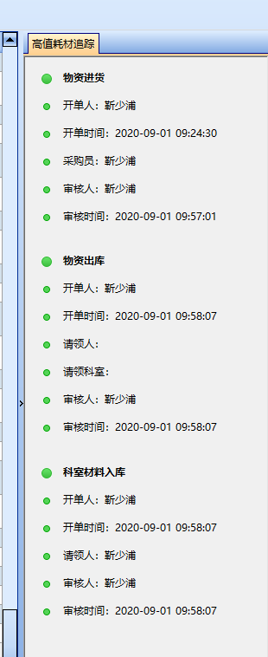

特殊说明：

图示：

## 高值耗材追溯

功能介绍：

高值耗材采用电子监管码作为唯一的标识，这样在验收时扫描电子监管码后，不但可以办理入库信息，还直接记录了材料的各项信息。经过电子监管码管理，耗材个体包括名称、产地、供应室、规格型号、出厂日期、包装日期、有效期、批号、等信息，全部记录入高值耗材追溯管理。

如果有耗材没有使用，则有科室退回科室物资处，由物资人员扫描耗材、核对电子监管码后办理退货信息

通过耗材的唯一标识-电子监管码做到每个耗材都能向上追溯到开单人、开单日期、采购人、审核人、请领人，请领科室，审核时间、产地、规格等，向下追溯到患者。

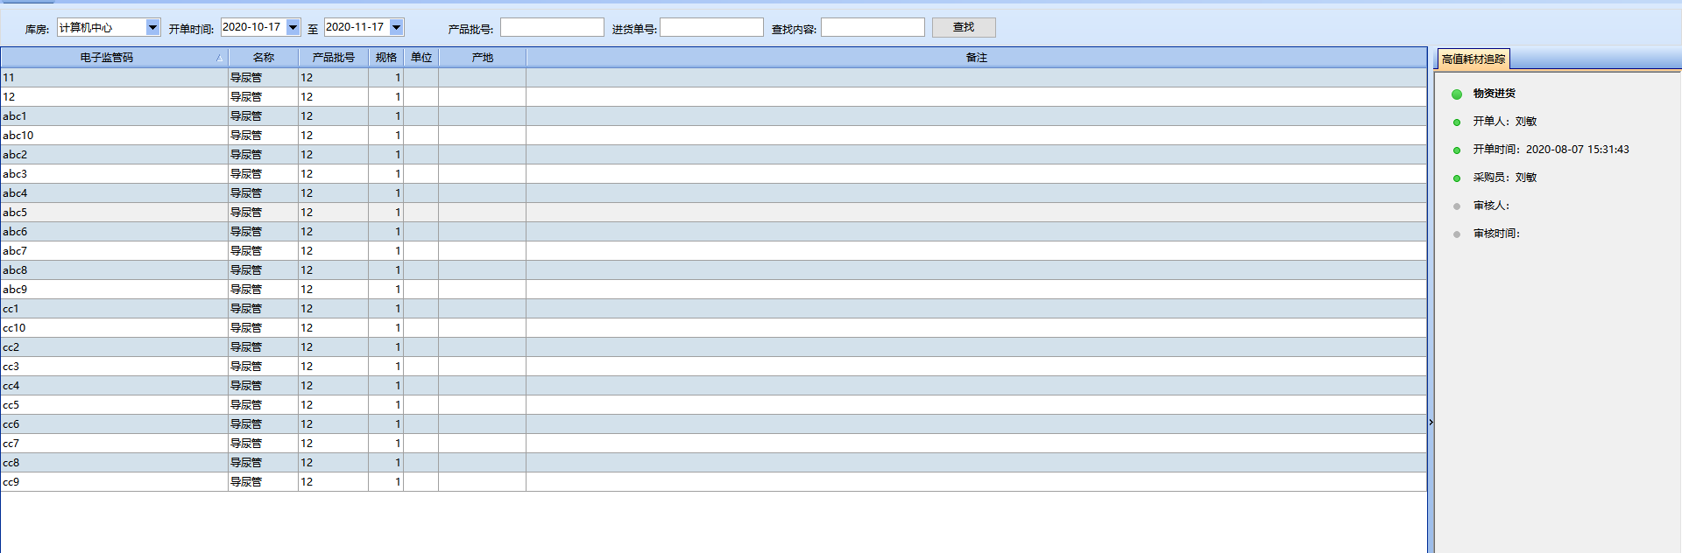

特殊说明：

图示：

# 业务流程

**基础数据**

963_03

963_06

**业务流程**

